Gép szerkesztés és modellezés
2020.03.26
6/1.feladat: (Ora6Tolner_1.ipt)
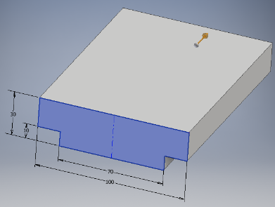
Ebben a feladatban, felépítünk egy testet, majd egy 2D dokumentációt készítünk. A testet 3 kihúzással (extrude) és kétfurattal (hole) lehet megoldani.
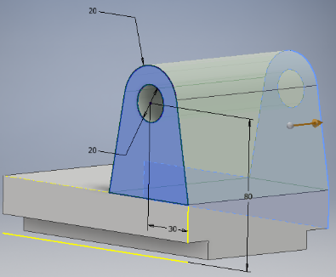
Első kihúzásnál (extrude) 140 mm-re húzzuk ki a testet, szimmetrikusan
a merőleges síkra.

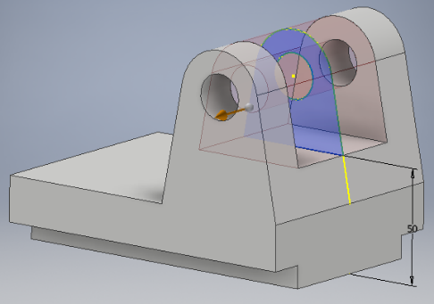
Második kihúzásnál (extrude), megrajzoljuk a két kört, az érintőt, majd ez utóbbit tükrözve (mirror) a feleslegest kivágjuk (trim).
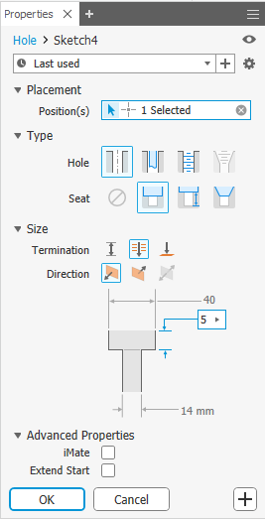
A harmadik kihúzásnál (extrude) szimmetrikusan kivágjuk (cut) 140 mm-re.
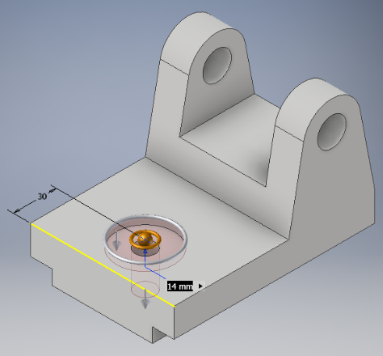
A következő elem a Ø14mm-es Ø14x5mm süllyesztéssel ellátott furat (hole), az adattáblában beállított értékekkel
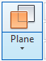
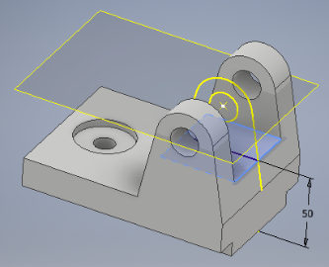
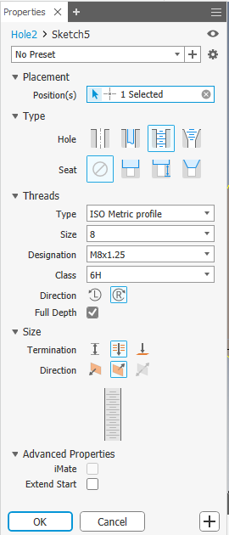
A jobb oldali fülbe egy M8 furat (hole) kerül. A furat A furat létrehozáához először egy az alappsíkkal párhuzamos segédsíkot kell létrehozni illesztve a furatok szimmetriatengelyére (parallel to Plane trough point). Ehhez először a harmadik kihúzás vázlatát meg kell osztanunk (share sketch), a kör középpontja lesz a sík illesztési pontja.
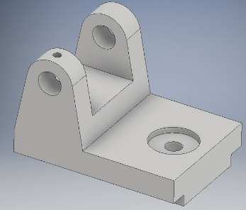
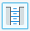
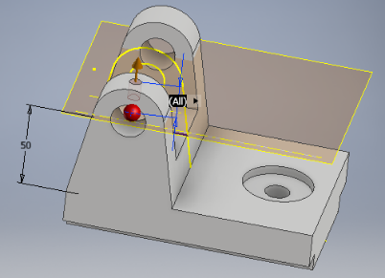
A létrehozott síkon kilelőjük a furatközéppontot majd, létrehozzuk az átmenő (trough all) menetes (tapped hole) furatot a táblázat alapján.

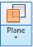
6/2.feladat: (Ora6Tolner_02.ipt)
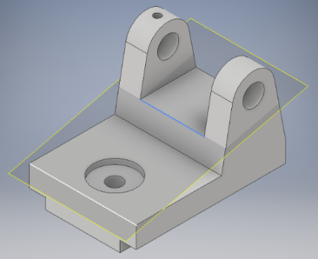
Felhasználva a „Ora6Tolner_01.ipt” fájlt, síkok (plane) elhelyezése lesz a következő gyakorlat. (a jobb átláthatóság érdekében minden egyes új sík rajzolása elött az előző sík láthatóságát (visibility) kikapcsolom)
1
2
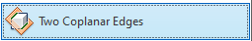
Két éllel definiált (two coplanar edges)
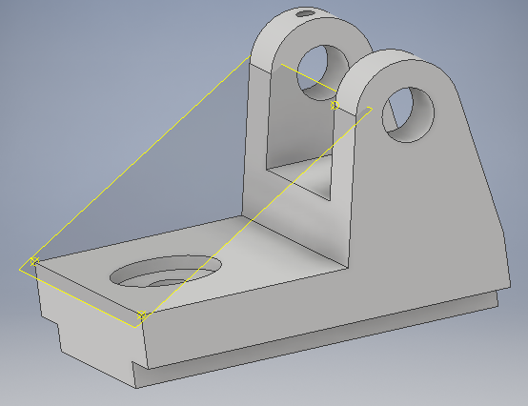
1
2
3

Három ponttal definiált (Three Points)
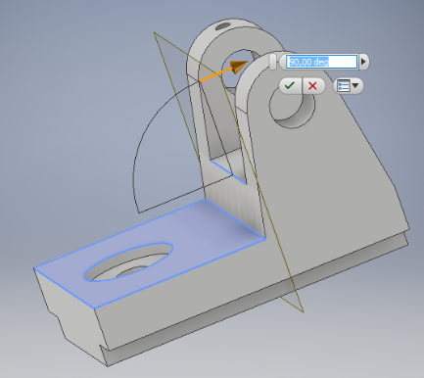
1
2

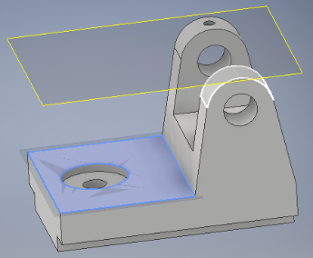
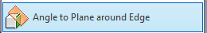
Egy sík egy adott szögben egy másik síkhoz viszonyítva egy él körül elforgatva. (Angel to Plane around edge)
1
2
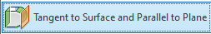
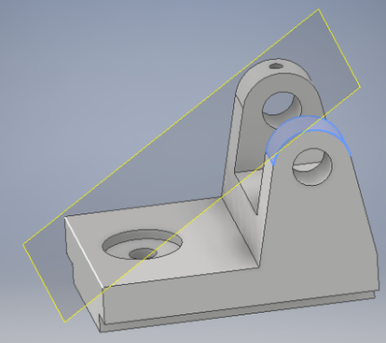
Felülettel párhuzamos érinősík (tangent to surface and parallel to plane)
1
2

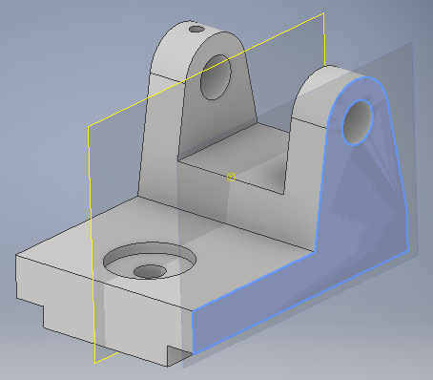
Vonalon átmenő érinősík (tangent to surface and through edge)
1
2

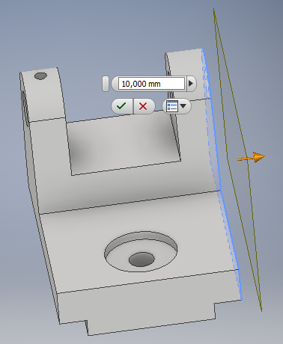
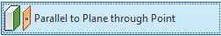
Ponton átmenő párhuzamos sík (parallel to plane through point)
1

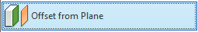
Párhuzamos sík adott távolságra (offset from plane)
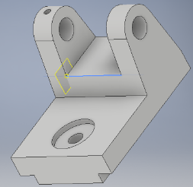
1
2

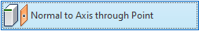
Egy egyenesre (tengely normálisára) merőleges egy ponton átmenő sík (normal to axis trought point)
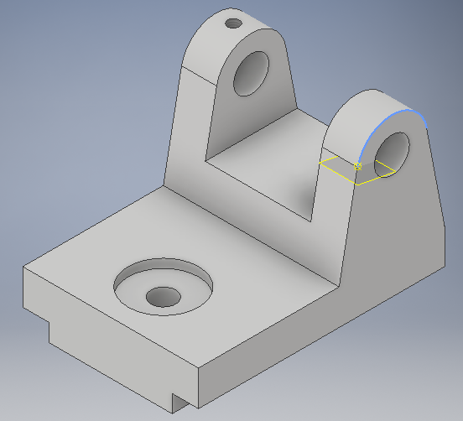
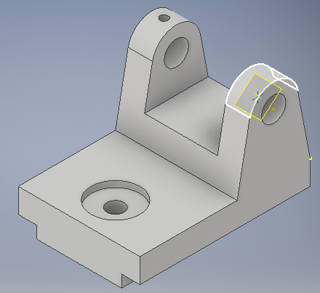
Érintősík egy ponton keresztül. (tangent to surface through point) A görbe felület ennél a feladatnál a lekerekítés legyen. Erre a felületre készítsük egy vázlatot. A körív felületén helyezzünk el egy pontot. Ez a pont lesz az, amin átmegy a sík. Készítsünk
1
1

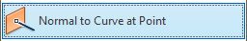
Egy görbe normálisára merőleges sík (normal to curve at point)
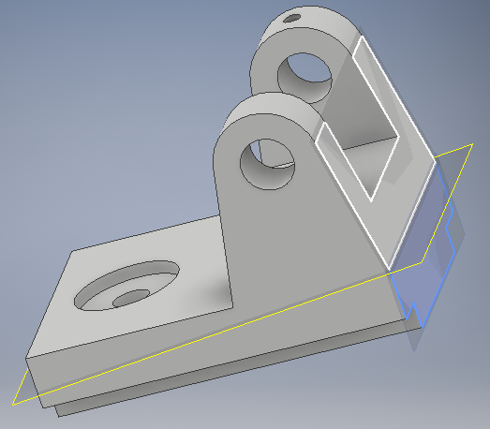
1
2
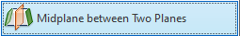
Két sík közötti felezősík (midplane between two planes)

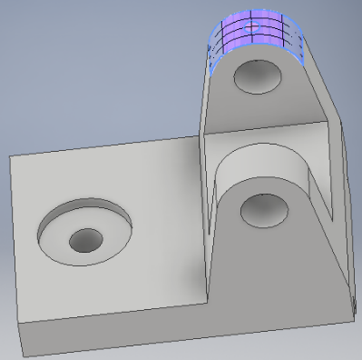
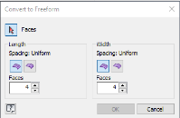
1
2
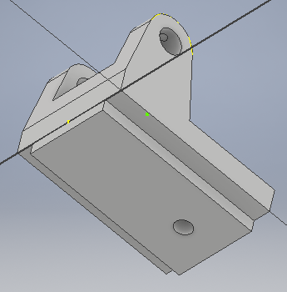
Egy felület érintősíkjának megrajzolását a sík (plane) elemmel tudjuk megtenni. A feladat előkészítéséhez először létre kell hoznunk egy felületet ezt a test egyik felületénének átkonvertálásával (convert) megtehetjük.
1
A legegyszerűbb módja a felületen egy pont kijelölésének, ha átdöfjük egy egyenessel.
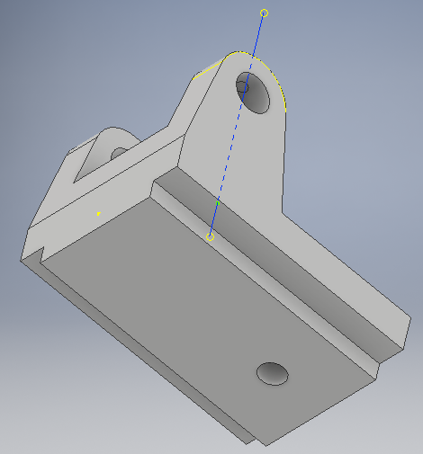
Kijelölünk a testen egy pontot vázlat segítségével.
1

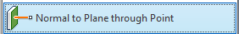
A pontban egy normálegyenest állítunk (normal to plane through point)

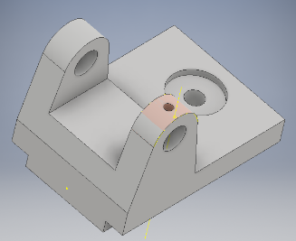
1
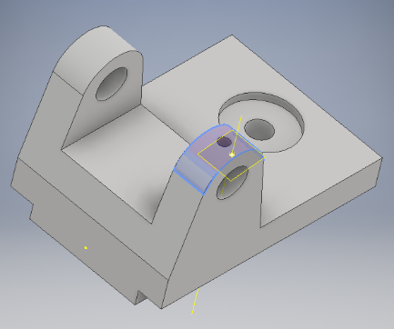
A normálegyenes és a felület döféspontjában létrehozhatunk egy pontot (work point).
1

A kijelölt felületen létrehozott pontban létrehozzuk az érintősíkot (plane).
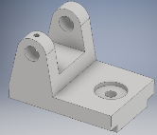
6/3.feladat: (Ora6Tolner_03.ipt; Ora6Tolner_03.dwg)
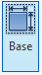
Ae elkészült alkatrész dokumentációját fogjuk elkészíteni. Hozzunk létre egy új rajzot (draw).
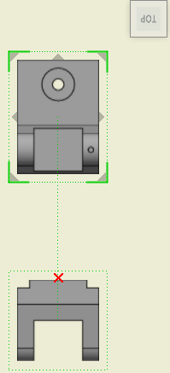
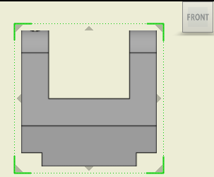
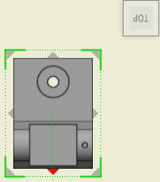
Először egy bázisobjektumot (base) hozunk létre. A felugró ablakban, beállíthatjuk a következőket:
1
21
3
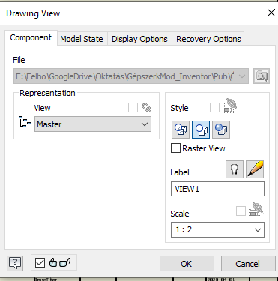
Árnyékolást (Shaded) ki kell kapcsolni a nem látszó éleket (hidden line removed) be kapcsolni.
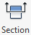
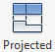
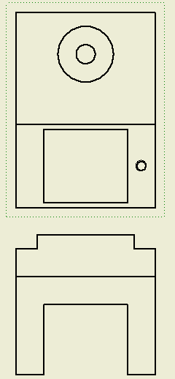
A nézetkockával (view cube) (1) beállíthatjuk az alkatrészt a megfelelő irányba. Egy új nézetet hozhatunk létre, ha rákattintunk a nézet széle melletti zöld nyilak valamelyikére (2). A ferde nyilakkal axonometrikus nézeteket hozhatunk létre (ilyenkor az adott nézeten érdemes visszakapcsolni az árnyékolást (shadded). Ha ezt a nézetet mégsem szeretnék, egy x (3) megnyomásával törölhetjük. További nézeteket, a bázisnézetből projekcióval is létrehozhatunk.
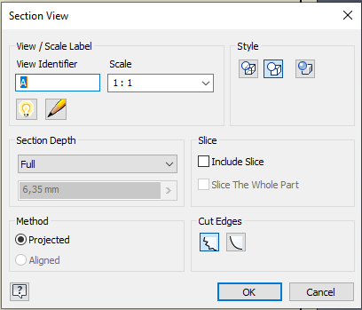
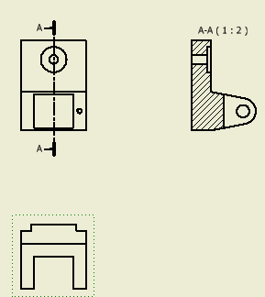
Harmadik nézetként hozzunk lére egy metszetet (section). Meghúzzuk a metszősík vonalát. Ha a nyomvonallal végeztük, egér jobb gombot nyomva, kiválasztjuk a folytatás (continue) lehetőséget, majd megjelenik egy felugró ablak, illetve a metszet árnyékolt képe, amit irányultságtól függően vízszintesen vagy függőlegesen elmozdíthatjuk. Beállítjuk a nézet jelölőt (view identifier), [„A”]-ra, valamint a metszet típus (section dept) [Full],a méretarány (scale) [1:1]. A metszet esetében is beállítható, hogy legyen e árnyékolás (shaded), illetve nem látható él (hidden line removed). Miután elfogadtuk gombbal, utólag is van lehetőségünk módosításra.
Kattintsunk dupla clickel a főnézetre vagy az objektum fában a megfelelő elem ikonjára, majd módosítsuk (kicsinyítsük) a méretet (scale) 1:2-re.
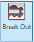
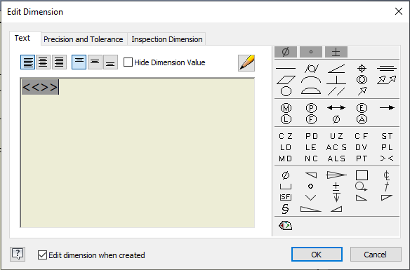
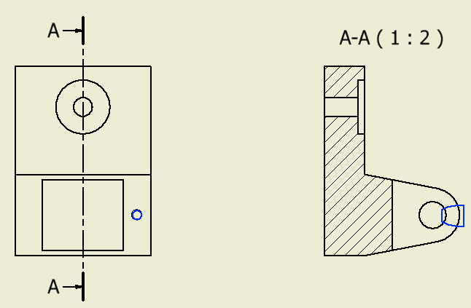
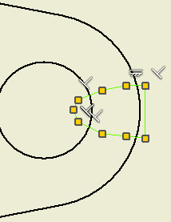
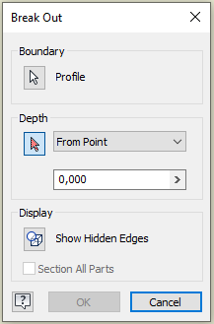
A menetes furat megmutatásához kell egy kitöréses metszet (break out). De előtte egy vázlatrajzban meg kell rajzolni a kitörés körvonalát (az objektumfába helyezzük át a fókuszt az álltunk választott nézetre (rákattintunk az objektumfába a section elemre egy kattintással ezáltal ez aktívvá válik). A metszet (break out) felugró ablakában először a vezető (Boundary) profil kijelölés lesz aktív (1) majd kijelöljük a mélységet (deep) egy adott ponttól (from point) (2) is. Továbbá kikapcsoljuk a nem látható éleket (show hidden edges).
1
1
2
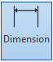
Utolsó lépésként a menüszalagon a kiválasszuk a méretezés (annotate) fület, és beméretezzük (dimension) az alkatrészt.
Minden egyes méretnél a felugró ablakban Text füle alatt <<>>-mért (kikapcsolhato ) érték kiegészíthető egyéb jelekkel. A pontosság és tűrés (precision and tolerance) fülön beállítható, az hány tizedesjegyig (2) írja ki a mért értéket.
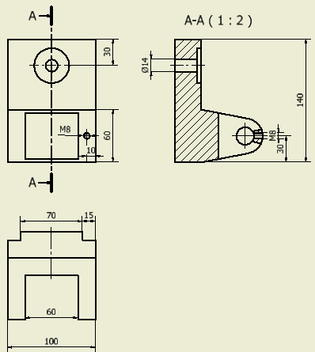
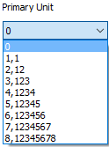
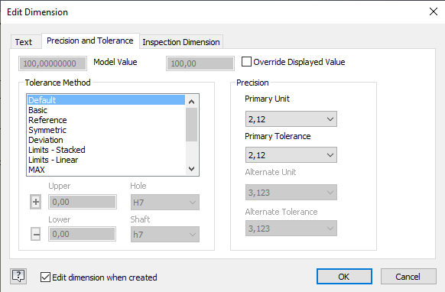
3

2

